Langoustes à l'armoricaine
Crustacés
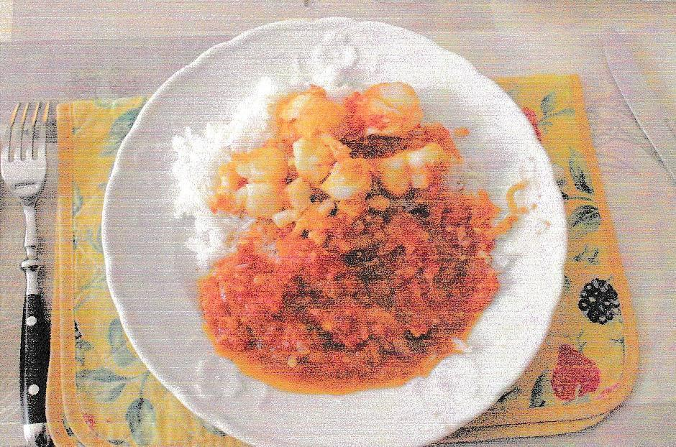

Ingrédients
- 2 queues de langoustes congelées
- 1 gros oignon
- 2 échalotes
- 2 gousses d'ail
- 30 g de beurre
- 1 c. à s. d'huile d'olive
- 1,5 cl de cognac
- 20 cl de vin blanc sec
- 500 g de tomates
- Sel, poivre

Préparation
1. Décongeler les queues de langouste 13 min à l'eau bouillante, les éplucher, les couper en rondelles de 1 cm, les faire blondir quelques min dans l'huile d'olive à feu vif. Les réserver.
2. Faire blondir oignons et échalotes hachés avec le beurre, réserver.
3. Couper les tomates épluchées en petits morceaux dans une poêle, leur faire perdre leurs « eaux », ajouter oignons et échalotes, l'ail émincé, le vin blanc et le cognac, saler, poivrer, disposer dessus les rondelles de langouste, laisser mijoter 5 bonnes minutes.

Notes
– Servir avec du riz blanc.

